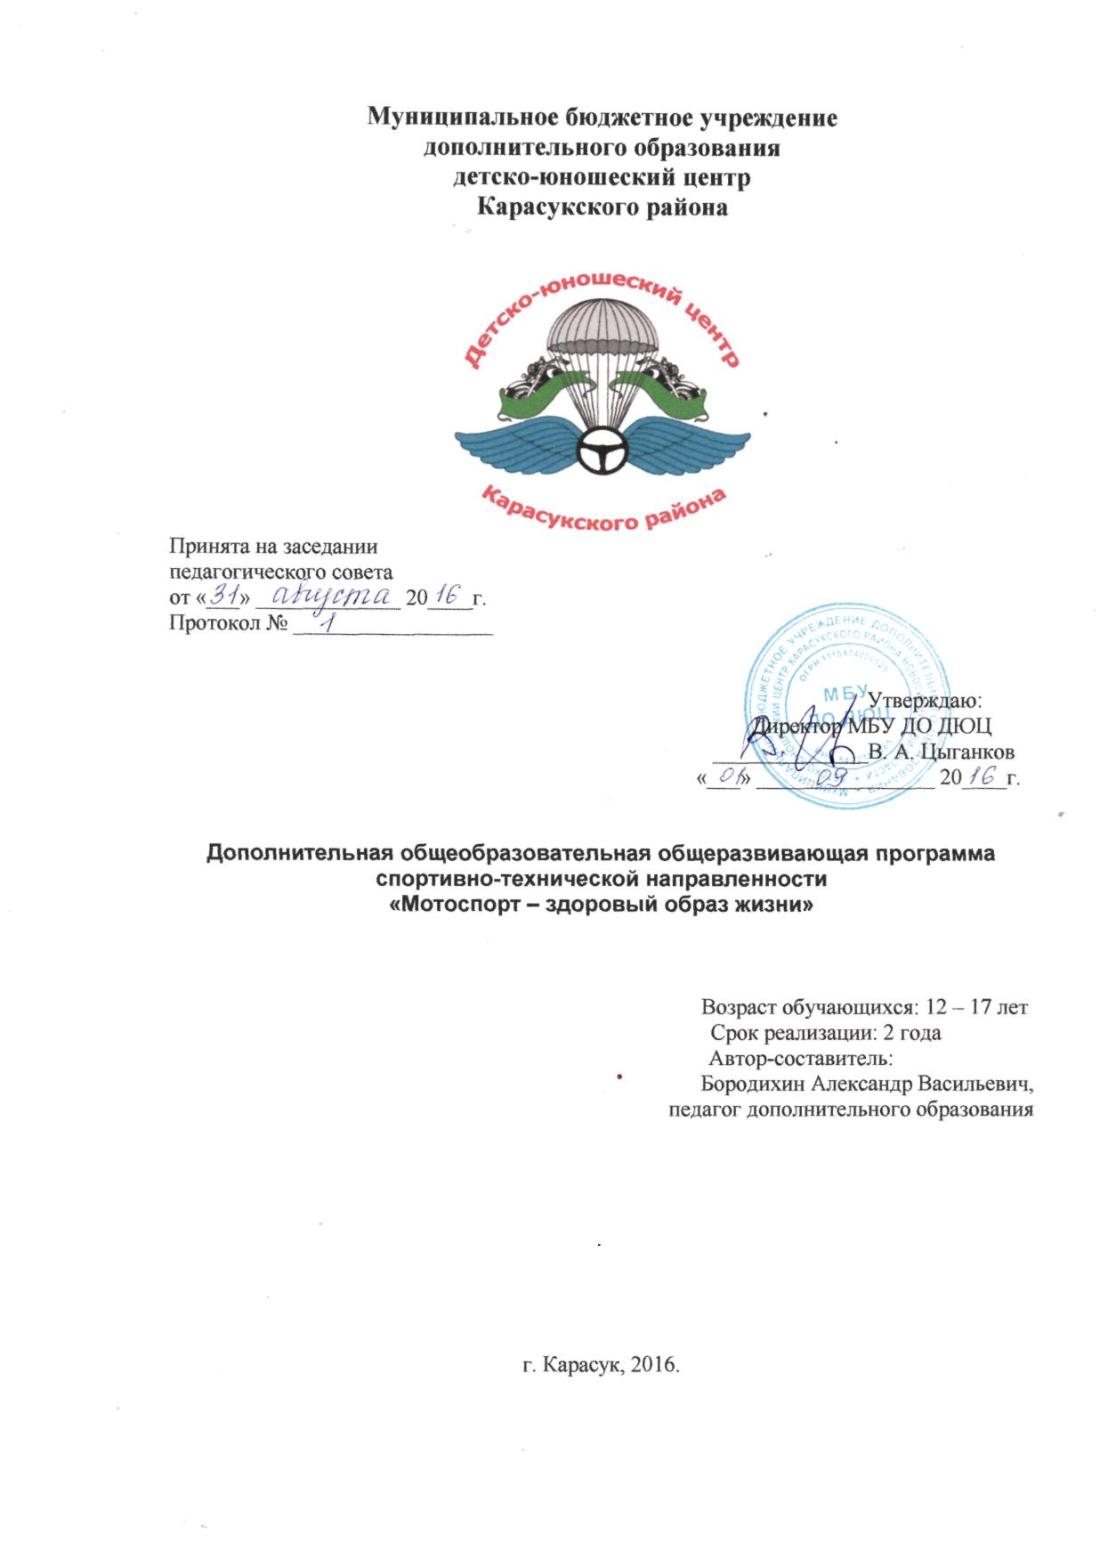

Пояснительная записка
Технические виды спорта не только физически закаляют человека, вырабатывая у него высокие моральные и волевые качества, но и способствуют развитию творческой мысли, прививают любовь к технике, умение мастерски владеть ею, в большей мере способствуют подготовке молодежи к защите своей Родины.
Мотоспортом можно заниматься с раннего возраста. Это дает возможность подросткам овладеть слесарным инструментом, научиться тонкостям регулировки двигателя и ходовой части мотоцикла, освоить работу на различных металлообрабатывающих станках и сварке. И чем в более раннем возрасте происходит обучение технике управления, тем выше результат.
Мотоциклетный туризм позволяет учащимся совершенствовать технику вождения мотоциклом в различных условиях, воспитывает у них чувство коллективизма, вырабатывает определенные навыки и укрепляет здоровье. Многодневные пробеги вырабатывают у юных водителей выносливость, смелость, находчивость. Преодоление бродов, трудно проходимых участков, бездорожья повышает спортивное мастерство, что возможно при хорошей физической подготовке. Мотомногоборье позволяет не только овладеть техникой вождения мотоцикла, но и в совершенстве знать правила дорожного движения, заниматься стрельбой из пневматического оружия. В комплексе мототуризм и Мотомногоборье составляют более широкое развитие творческой личности.
При разработке программы учтены новейшие достижения мостостроения, изменения в правилах соревнований по мотоспорту, а также все новое, что связано с Правилами дорожного движения.
Цель программы: творческое развитие личности подростка, способной к самосовершенствованию и самореализации, через организацию занятий в объединении автоспорта и мотомногоборью под руководством педагога ДО.
Цель программы достигается посредством реализации следующих задач:
- физическое укрепление здоровья подростка;
- приобретение теоретических знаний по правилам дорожного движения, пожарной безопасности, устройству и работе мотоцикла;
- приобретение практических навыков вождения мотоцикла, ремонта и обслуживанию;
-участие в соревнованиях по мотомногоборью, слетах автомототуризма;
-присвоение разрядов.
Программа является обучающей и воспитывающей. Она опирается на важнейшие принципы, обозначенные в Законе РФ «об образовании», таких как:
-гуманности (духовности, гражданственности, нравственности);
-свободе, уникальности личности;
-индивидуальности каждого подростка, его возможностей и способностей, самобытности.
В программе отражен обязательный конечный результат, которого достигают обучаемые после каждого года обучения.
Программа составлена с соблюдением психолого-педагогических и санитарных норм, а также учитываются возрастные особенности обучающихся.
Возрастные особенности обучающихся.
Переходный период (5-9 класс) возрастные особенности переходного периода характеризуется противоречивостью поведения. Чрезмерная активность, безумная веселость сменяются унынием, эгоизмом чередуется альтруизмом, живая любознательность переходит в умственное равнодушие.
Ведущей областью в подростковом возрасте является общение со сверстниками, которое определяет общественно значимую деятельность, включающую в себя такие ее виды, как: трудовая, учебная, спортивная и художественная.
Создание ситуации успеха в значимой для подростка деятельности – самый эффективный путь его нравственного развития. Позитивное отношение педагога способствует росту самооценки подростка, раскрытию творческого потенциала.
Первоочередная задача тренера-преподавателя – убедить подростков в их человеческой ценности, т.к. это определяет их успехи и поведение.
Юность. Юность – период завершения первоначальной социализации, период самоопределения: социального, личностного, профессионального, духовно-практического, которое составляет основную задачу юношеского возраста.
В этот период деятельность, связанная с самоопределением и подготовкой к самостоятельной жизни, приобретает личностный смысл. Юношеский период порождает немало иллюзий: представление о своих безграничных силах и возможностях.
Задача педагога состоит в том, чтобы поддержать в старшеклассниках представление, что каждый из них уникален по-своему, а потому эту уникальность нельзя считать основанием для проявления превосходства над другими.
Важно, чтобы тренер-преподаватель формировал у обучающихся уважение к чужому мнению, стремление понять точку зрения другого, не навязывать свои взгляды окружающим.
Ожидаемый конечный результат
После первого года занятий в объединении подросток должен:
- знать:
- общее устройство мотоцикла;
- правила дорожного движения;
- правила соревнований по мотомногоборью;
- уметь:
- пользоваться инструментом для обслуживания и ремонта мотоцикла;
- выполнять простейшие регулировки мотоцикла;
- управлять мотоциклом;
- принимать участие в соревнованиях и походах выходного дня.
После второго года занятий в объединении подросток должен:
- знать:
- устройство мотоцикла и двигателя;
- регламент соревнований по мотомногоборью и туристической техники;
- основы безопасности и правила дорожного движения;
- уметь:
- пользоваться инструментом и оборудованием для обслуживания и ремонта мотоцикла;
- подготовить ходовую часть и двигатель к тренировке и соревнованиям;
- принимать участие в городских и областных соревнованиях по мотомногоборью и походах I-II категории сложности.
Темы теоретической подготовки:
1.Правила дорожного движения
Изучение и соблюдение ПДД помогут подросткам управлять мототранспортом без дорожных происшествий
2.Правила пожарной безопасности и производственных работ
Эти правила необходимо знать при проведении технического обслуживания мототранспортного средства и вождении.
3.Правила оказания первой медицинской помощи.
Первая медицинская помощь – это предварительные действия, мероприятия по спасению жизни или здоровья пострадавшего при несчастных случаях до оказания квалифицированной медицинской помощи.
4.Теоретические знания по устройству и работе мотоцикла
5.Практические занятия по общей физической подготовке (ОФП)
6.Практические занятия по вождения мотоцикла
7.Спортивно-соревновательная часть.
9.Мотомногоборье и мототуризм
Прием в группы производится с 12 лет. Обучающиеся делятся по группам:
I группа – первый год обучения, начальная подготовка
II группа – второй год обучения, учебно-тренировочная группа
Мототуризм позволяет подростку совершенствовать технику вождения мотоцикла в различных условиях, воспитывает у него чувство коллективизма, вырабатывает определенные трудовые навыки и укрепляет здоровье.

Учебно-тематический план

№ п/п | Темы занятий | Количество часов
№ п/п | Темы занятий | всего | теорет. занятия | практ.  занятия
1 | Вводное занятие | 3 | 3 | -
2 | Беседы о мотоцикле, мотоспорте | 3 | 3 | -
3 | Меры безопасности на занятиях и тренировках | 3 | 3 | -
4 | Общее устройство мотоцикла | 22 | 10 | 12
5 | Общее устройство двигателя | 10 | 4 | 6
6 | Подготовка трассы к учебной езде | 3 | - | 3
7 | Учебная езда на трассе | 60 | 4 | 56
8 | Техническое облуживание и ремонт мотоцикла | 35 | 6 | 29
9 | Правила дорожного движения | 42 | 38 | 4
10 | Специальная физическая подготовка. Первая доврачебная помощь. | 20 | 2 | 18
11 | Экскурсии и посещение соревнований по техническим видам спорта и участие в соревнованиях | 12 | - | 12
12 | Заключительное занятие | 3 | 3 | -
13 | ИТОГО | 216 | 76 | 140

Содержание программы
Вводное занятие. Знакомство с объединением мотоспорта, ее помещением и оборудованием; знакомство с достижением объединения; цели, задачи и содержание работы в объединении.
Беседы о мотоцикле, о мотоспорте.
- «История мотоцикла»;
- «Современное мотостроение»;
- «Двигатели мотоцикла»;
- «Виды мотоспорта»;
- «История зарождения мотоспорта»;
- «Развитие мотоспорта в СССР и России»;
- «Заводы, производящие мотоциклы»;
Меры безопасности на занятиях и тренировках. Меры безопасности, связанные с правильной организацией учебных занятий; меры безопасности при работе со слесарным инструментом; меры безопасности, связанные с техническим состоянием мотоцикла, экипировкой на тренировках и соревнованиях, одеждой учащихся состояние здоровья и самочувствия спортсменов; меры безопасности по медицинскому и противопожарному обеспечению; меры безопасности при обращении с ГСМ, правила их залива и слива, хранения и транспортировки.
Общее устройство мотоцикла. Классификация класса 50 и 80 куб. см мотоциклов; габаритные размеры мотоцикла; рама; сиденье; тормозная система; органы управления; стартовые номера; колеса и шины; двигатель; топливная система; система впуска и выпуска; система зажигания.
Практическая работа. Знакомство с устройством мотоцикла.
Общее устройство двигателя. Принцип работы двухтактного двигателя; определение такта; кривошипно-шатунный механизм, его назначение и работа (цилиндр, поршень с кольцами, поршневой палец, шатун, коленчатый вал и картер коленчатого вала); система электрооборудования (генератор, коммутатор, катушка зажигания, свечи и определение зажигания); система питания двигателя.
Практическая работа. Демонстрация работы двухтактного двигателя: установка определения зажигания; разборка и сборка двигателя; изготовление прокладок под цилиндр, карбюратор и картер.
Определение работы двигателя на стенде.
Демонстрация кривошипно-шатунного механизма на стенде.
Демонстрация работы сцепления.
Демонстрация работы коробки передач: разборка и сборка карбюратора; способы определения и устранения возможных неисправностей.
Подготовка на тренажере к учебной езде. Вводный инструктаж; ознакомление с рычагами управления мотоцикла.
Практическая работа. Посадка водителя; правильное положение рук на руле и ног на педалях; оперирование рычагов переключения передач и ручкой газа, тормоза и сцепления; отработка последовательности оперирования при начале движения с места и остановке; пуск двигателя на тренажере; начало движения; «разгон»; «торможение» и «остановка».
Учебная езда на трассе. Вводный инструктаж; ознакомление с последовательностью проезда по трассе; выбор правильной траектории движения.
Практическая работа. Запуск двигателя и остановка; начало движения с места; торможение и остановка; прохождение трассы; выбор правильной траектории движения.
Техническое обслуживание и ремонт мотоцикла. Слесарный инструмент; виды инструмента; ключи: рожковые, торцовые, накладные, специальные и головки; соединения резьбовые, болты винты, шпильки, гайки, шайбы и шурупы.
Практическая работа. Практические занятия по ремонту и регулировки двигателя и ходовой части; техническое обслуживание рулевого управления; проверка состояния тормозной системы; регулировка системы зажигания; техническое обслуживание сцепления и цепи; уход за шипами; слесарные работы.
Правила дорожного движения. Движение пешеходов по улицам и дорожкам; разметка проезжей части; сигналы светофора и регулировщика, велосипед и мопед; дорожные знаки, их назначение и классификация; проезд регулируемых и нерегулируемых перекрестков; требования, предъявляемые к техническому состоянию транспортных средств.
Практическая работа. Езда на мотоцикле по трассе; решение практических задач по безопасности движения.
Специальная физическая подготовка. Первая доврачебная помощь. Врачебно-физкультурный диспансер; специальная физическая подготовка; самоконтроль; роль ЦНС в деятельности всего организма; первая помощь при ушибах, растяжениях, разрывах, вывихах, переломах и кровотечениях; значение физических упражнений в повышении спортивных результатов; правила личной гигиены.
Практическая работа. Оказание первой помощи; выполнение упражнений общей физической подготовки; подвижные игры: футбол, волейбол, плавание и др.
Экскурсии и посещение соревнований по техническим видам спорта. Посещение соревнований по мотоспорту; организационный выезд и просмотр соревнований по мотомногоборью в массовых мероприятиях объединения; участие в соревнованиях по фигурному вождению.
Заключительное занятие. Подведение итогов работы; выступление учащихся и гостей; рекомендации по работе в летний период.

Список использованной литературы
Основная литература:
- Закон Российской Федерации «Об образовании».
- Закон «О физической культуре и спорта в Российской Федерации».
- Гражданский Кодекс Российской Федерации.
- «Типовое положение об образовании учреждении дополнительного образования детей», утвержденное Постановление Правительства РФ от 22 февраля 1997г. №212
- Положение о V Всероссийском конкурсе авторских образовательных программ дополнительного образования детей.
- Правила соревнований по мотоциклетному спорту.
- Правила дорожного движения
- Положение о Единой всероссийской спортивной классификации.
- Методические рекомендации по организации работы секции (клуба) автомототуризма. – М.: Центральный совет по туризму и экскурсиям, 1977
- Мотоспорт. – М.: ДОСААФ, 1975
- Орлов Ю.Б. – Автомобильный и мотоциклетный кружки: Пособие для руководителей кружков общеобразовательных шк. и внешк. учреждений. – 3-е изд., испр. – М.: Просвещение, 1988

